Приложение № 1
к договору № _______________
от «___»__________20__ г.

Техническое задание на выполнение работ по созданию информационной системы «Ситуационный центр АО «Газпром диагностика»

- Общие сведения
  - Сведения о Заказчике
Заказчик – АО «Газпром диагностика».
  - Сроки проведения работ
С даты подписания Договора сторонами по 30.12.2026.
  - Место проведения работ
Местом оказания услуг является офис Заказчика по адресу: Российская Федерация,
г. Санкт-Петербург, улица Гренадерская, дом 7 литера А.
- Цель, результаты проводимых работ
  - Цель: создание в соответствии с настоящим Техническим заданием информационной системы «Ситуационный центр АО «Газпром диагностика» (далее – СЦ, Система), принятой Заказчиком в комплекте с соответствующей документацией.
  - Результаты:
Система, созданная в соответствии с Техническим заданием.
В рамках выполнения работ по созданию СЦ Исполнитель обязуется провести работы:
- По реализации функциональности СЦ, представленной в Функциональных требованиях, представленных в настоящем Техническом задании, в соответствии с Составом и содержанием работ, указанным в Таблице 1;
- Разработать комплект документации на реализованную функциональность в соответствии с Таблицей 1 и предоставить его Заказчику в печатной (в одном экземпляре) и электронной формах.
Комплект документации должен быть подготовлен в соответствии с ГОСТ Р 59793-2021. Также должны быть учтены проектные решения и документация, разработанные Заказчиком ранее (будут направлены Исполнителю не позднее 3-х дней с начала проведения работ).
Таблица 1. Состав и содержание работ
№ п/п | Наименование работ | Работы | Наименование отчетных документов
1 | 2 | 3 | 4
1 | Проектирование Системы | - Разработка проектных решений;  - Разработка проектной документации. | - Техническое задание  (включает разработку требований к функционально-технической архитектуре и системному ландшафту);  - Технический проект (в объеме МПР и ТПР).
2 | Разработка функциональности | - Разработка программных средств Системы;  - Размещение на контуре Заказчика;  - Загрузка начальных данных;  - Проведение предварительных испытаний. | - Программа и методика предварительных испытаний;  - Протокол предварительных испытаний.
3 | Проведение опытной эксплуатации | - Обучение пользователей;  - Обучение системных администраторов;  - Сбор предложений по внесению изменений;  - Проведение корректировки разработанной функциональности;  - Проведение приемочных испытаний. | - Видеозапись обучающей сессии;  - Руководство пользователя;  - Руководство системного администратора;  - Журнал изменений опытной эксплуатации;  - Актуализированные Техническое задание и Технический проект (при необходимости);  - Исходный текст (код) и дистрибутив программы  на CD/DVD;  - Резервная копия базы данных на момент сдачи работ;  - Описание настроек и разработок;  - Программа и методика приемо-сдаточных испытаний;  - Протокол приемо-сдаточных испытаний.  - Отчет о проделанной работе.

Функциональные требования по созданию информационной системы «Ситуационный центр АО «Газпром диагностика»

Обозначения и сокращения
Сокращение | Обозначение
АСУ ПП, 1С: АСУ ПП | Автоматизированная система управления производственной программой для автоматизации производственных бизнес-процессов диспетчерского учета выполнения диагностических работ в АО «Газпром диагностика»
АО | Акционерное общество
БД | База данных
ДЭО | Дочернее эксплуатирующее общество
ДО | Диагностическое обследование
ИТЦ | Инженерно-технический центр
КМ | Километры (ед. изм.)
КПГ | Календарный план-график
ОД | Отчётная документация
ОЭ | Опытная эксплуатация
ПАО | Публичное акционерное общество
ПДО | Производственно-диспетчерский отдел
ПП | Производственная программа
ССЧ | Среднесписочная численность работников
СЦ, Система, ИС | Информационная система «Ситуационный центр» АО «Газпром диагностика»
СУБД | Система управления базой данных
ТД | Техническое диагностирование
ТО | Технический отчёт
ФИО | Фамилия, имя и отчество
ФОТ | Фонд оплаты труда
ШТ | Штуки (ед. изм.)
ЭО | Экспертная организация
ЗЭПБ | Заключение экспертизы промышленной безопасности
1C: ЗУП | Информационная система 1С: Зарплата и управление персоналом
1С: ERP | Информационная система 1С: Предприятие 8
API | Интерфейс программирования приложения
BI | Технология и инструменты для анализа данных
ETL/ELT | Подходы к интеграции и обработке данных, которые различаются последовательностью операций и местом выполнения
KPI | Ключевые показатели эффективности
OLAP-куб | Многомерная структура данных, которая используется в технологии оперативной аналитической обработки
- ОБЩИЕ СВЕДЕНИЯ
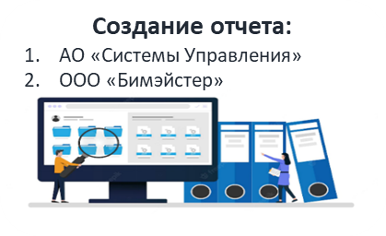
  - Цели создания Ситуационного центра
Основная цель создания Ситуационного центра АО «Газпром диагностика» – обеспечение руководства компании современным инструментом сквозного мониторинга и контроля выполнения производственной программы технического диагностирования объектов ПАО «Газпром».
Ожидаемые результаты:
- повышение эффективности управления производственными процессами на полевом и камеральном этапах за счёт автоматизации сбора, консолидации и визуализации данных;
- минимизация операционных и финансовых рисков, связанных со срывами сроков выполнения работ и неэффективным использованием ресурсов;
- обеспечение прозрачности и оперативности принятия управленческих решений на основе актуальных данных в едином информационном пространстве.
  - Задачи создания Ситуационного центра
Ключевыми задачами СЦ являются:
- автоматизация процессов сбора и консолидации данных из АСУ ПП и смежных источников, исключение ручного труда при подготовке отчётности;
- обеспечение сквозной визуализации хода выполнения производственной программы в разрезе полевого и камерального этапов с возможностью сравнения плановых (годовых и оперативных) и фактических показателей;
- реализация оперативного финансового мониторинга, включая сопоставление физических объёмов выполненных работ с их стоимостным выражением и прогнозирование ожидаемого финансового закрытия;
- создание механизма управления сроками исполнения работ через систему предиктивных напоминаний и уведомлений о приближающихся и просроченных регламентных действиях;
- обеспечение контроля и оптимизации загрузки производственных ресурсов (персонал, бригады, автопарк), выявление рисков простоев и перегрузок сотрудников;
- предоставление инструментов детального анализа и детализации данных для оперативного поиска причин отклонений от плана на уровне ИТЦ, видов работ, исполнителей и отдельных объектов;
- формирование единого информационного пространства для мониторинга рисков срыва сроков, дефицита ресурсов и финансовых отклонений с возможностью прогнозирования критических ситуаций.
  - Организационный периметр
В 2026 году планируемое количество пользователей составит около 20 человек с возможной перспективой дальнейшего их увеличения в ходе развития Системы в последующие годы. Одновременное ожидаемое количество пользователей до 100 рабочих мест.
Первичная ролевая модель:
Бизнес-роль | Описание функционала
Администратор | Администрирование Системы, назначение ролей, настройка Системы и пр.
Пользователь Администрации | Просмотр дашбордов и табличной отчётности
Пользователь ИТЦ | Просмотр дашбордов и табличной отчётности по ИТЦ
Система должна обеспечивать бесперебойное функционирование в режиме 365/7/24 и хранение данных в течение 5 лет.
  - Требования к лицензии
Лицензиар должен быть правообладателем или иметь действующий договор с правообладателем на распространение прав использования ПО конечным пользователям.
Лицензиар должен быть правообладателем или иметь соответствующие полномочия от правообладателя на осуществление обновления, технического сопровождения ПО в соответствии с требованиями настоящего технического задания.
Срок использования лицензии – бессрочно.
Территория действия лицензии – Российская Федерация.
- ТРЕБОВАНИЯ
На этапе разработки Технического проекта требования могут быть изменены и уточнены по согласованию с Заказчиком.
  - Требования к сбору данных
Схема архитектуры сбора, обработки и визуализации данных представлена на рисунке 1.
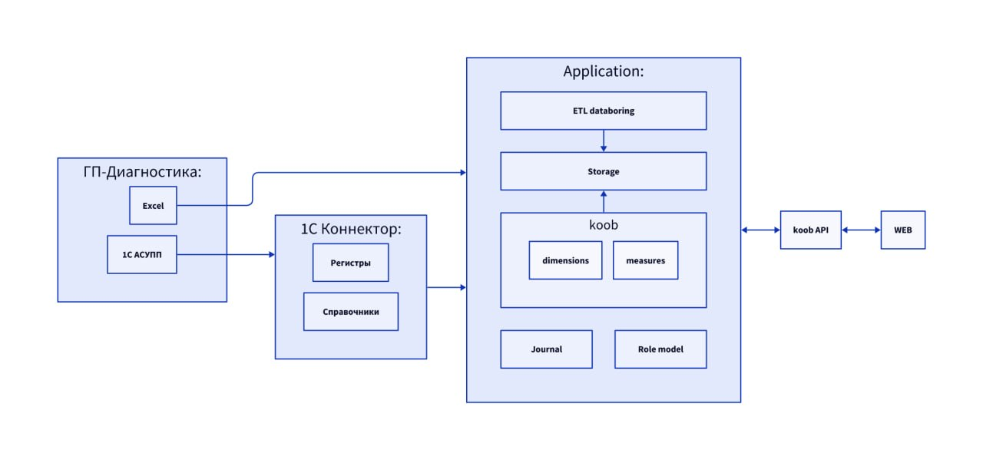
Рисунок 1 – Схема сбора, обработки и визуализации данных
Левая часть схемы представляет собой набор исходных систем, из которых извлекаются данные:
  - 1С:ACУ ПП;
  - Источники данных, представленные в виде файлы в формате .xlsx.
Данные из источника 1С поступают через 1С Коннектор, который обеспечивает структурированную выгрузку регистров и справочников.
Центральный блок, где происходит обработка и хранение данных:
- Этап извлечения и загрузки (ETL/ELT): компонент, ответственный за Extract, Transform, Load (Извлечение, Преобразование, Загрузка). Он забирает данные из 1С очищает их, преобразует в нужный формат и загружает в хранилище.
- Хранилище (Storage): Основное место хранения всех консолидированных сырых и обработанных данных.
- Куб данных (koob): ядро аналитики, представляющее собой многомерную структуру (OLAP-куб), оптимизированную для быстрых запросов и агрегации:
- dimensions (Измерения): атрибуты, по которым можно анализировать данные (например, время, ИТЦ, сотрудник);
- measures (Меры): количественные показатели (например, план работ, факт работ, сумма);
- journal (Журнал): логирование операций, аудита или хранения транзакционных данных;
- role model (Ролевая модель): отвечает за управление доступом, определяя, какие пользователи или группы могут видеть какие данные и дашборды.
Представление данных.
- koob API: интерфейс программирования приложений, который предоставляет доступ к структурированным данным в koob. Это уровень, через который система BI взаимодействует с данными.
- WEB: конечный пользовательский интерфейс, где отображаются дашборды, отчеты и визуализации, построенные на основе данных, полученных через koob API.
  - Перечень необходимых технических ресурсов для продуктовой среды
Минимальные технические требования для сервера Luxms BI:
- 16 ядер не менее 2Ггц;
- 32 Гб оперативной памяти;
- 500 Гб полезного дискового пространства (с минимальной скоростью чтения 150 МБ/сек).
Операционная система Ред ОС 8.0, СУБД PostgreSQL 17.
Среды выполнения кода, расширения для PostgreSQL, cистемные утилиты – формируются на этапе подготовки частного технического задания.
- Node.js
- LuaJIT
- Nginx
- OpenJDK
- KeyDB
- jQuery 3
- Node-RED 2
- http
- plv8
- redis_pubsub
- redis_fdw
- Consul
- Patroni
- NATS
  - Требования к лицензированию
Для создания, эксплуатации и промышленного ввода в действие Ситуационного центра обязательным является наличие действующей лицензии Luxms BI на требуемое количество пользователей и серверов.
  - Требования по подключению к источникам: 1С-Коннектор
    - Общие сведения
Основные характеристики | Значение
Наименование | Универсальный транслятор данных из 1С
Назначение | Регулярная автоматическая выгрузка данных из любых конфигураций 1С в промежуточные СУБД для последующей аналитики (в т.ч. Luxms BI).
Требования к платформе | 1С:Предприятие 8.3, версия ≥ 8.3.22.2175
    - Функциональные возможности
Гибкость выгрузки.
Поддерживает три метода формирования данных:
- Стандартный запрос: прямая выгрузка объектов (справочники, документы, регистры).
- Произвольный запрос: использование сложной логики выборки на языке 1С.
- Произвольный код (Функции): выгрузка данных, сформированных отчетами или сложными алгоритмами, без переписывания самой отчетности.
Режим работы.
- Полная выгрузка: первичное наполнение хранилища.
- Инкрементальная выгрузка (Delta): только изменения для справочников и документов.
- Работа по расписанию: автоматический запуск через регламентные задания.
Автоматизация BI: при интеграции с BI способен автоматически создавать кубы данных и размерности на основе выгруженных таблиц.
Мониторинг: ведение журнала действий, статусов выгрузки и ошибок.
    - Архитектура и интеграция
Роль в архитектуре.
Является основным шлюзом (ETL-агентом) для передачи данных из контуров:
- 1С:ERP;
- 1С:ЗУП;
- 1С:АСУ ПП В хранилище данных ситуационного центра.
Интерфейс управления.
В системе 1С появляется подсистема «Коннектор (ИТ-Координата)», где настраиваются:
- пакеты данных;
- подключения к внешним БД;
- расписания задач.
Поддерживаемые СУБД (Приемники):
- ClickHouse
- PostgreSQL
- MySQL
    - Технические детали реализации
Объекты метаданных: использует собственные справочники настроек, регистры сведений для отслеживания изменений, общие модули и регламентные задания.
Безопасность:
- разграничение прав доступа через роли (настройка подключения, настройка выгрузки, выполнение выгрузки);
- не требует прав на изменение конфигурации 1С у пользователя (достаточно прав на подключение расширений).
Производительность: минимизация нагрузки на продуктивную базу 1С за счет инкрементальной выгрузки и работы в фоновых заданиях.
  - ОПИСАНИЕ ДАШБОРДА №1: «ГЛАВНЫЙ ЭКРАН»
Дашборд «Главный экран» предназначен для анализа данных руководителями по деятельности Производственно-диспетчерского отдела (ПДО). Цель ПДО состоит в организации выполнения производственной программы Общества по диагностическому обследованию (ДО) объектов ПАО «Газпром».
Основные функциональные бизнес-процессы ПДО, которые должны быть отражены на дашборде, включают:
- контроль и организация программы ДО: контроль формирования проекта производственной программы и ее загрузка в автоматизированную систему управления (АСУ ПП);
- контроль графиков: контроль подготовки и согласования календарных планов-графиков;
- контроль исполнения: контроль выполнения работ по ДО как подразделениями Общества, так и подрядными организациями в соответствии с установленными сроками;
- отчетность и анализ: формирование сводных отчетов, ведение оперативного и статистического учета, а также анализ хода выполнения работ на всех этапах с применением АСУ ПП;
- прогнозирование рисков: формирование прогнозов развития рисков и критических ситуаций при выполнении работ.
В дальнейшем СЦ также должен иметь развитие в инструмент поддержки принятия управленческих решений и подсказывать, какие именно действия должен произвести пользователь для корректировки ситуации. На следующих этапах к действиям также должны быть привязаны внутрикорпоративные KPI по исполнению производственной программы.
В качестве технической базы и источника данных для дашборда выступает 1С: АСУ ПП.

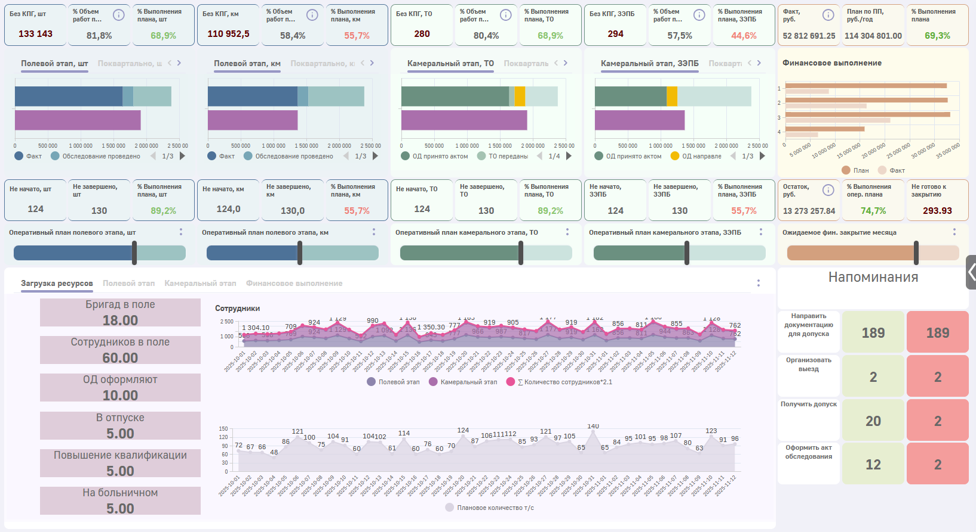
Рисунок 4 – Пример дашборда «Главный экран»
    - Блок 1: «Полевой этап»
На рисунке 5 представлен пример макета Блока 1. Изображение носит иллюстративный характер. Возможны расхождения с реализованным дашбордом.

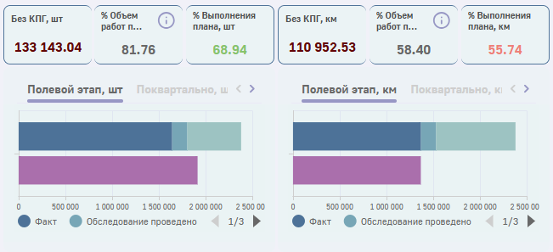
Рисунок 5 – Блок «Полевой этап»

Данная часть дашборда предназначена для мониторинга хода выполнения работ полевого этапа технического диагностирования. Визуализация представлена в двух идентичных по структуре блоках, разделенных по единицам измерения: штуки (ШТ) и километры (КМ).
В верхней части дашборда расположены карточки-индикаторы (KPI), отображающие сводные значения. В KPI отображены следующие показатели:
- Без КПГ
- % Объём работ по КПГ
- % Выполнения плана
Дэш «Вкладки» (рисунок 6) совмещает в себе информацию по следующим визуализациям:
- График «Полевой этап» – отображены данные фактических работ с начала года по анализируемую дату, работ с проведенным обследованием, а также остатка по объёму работ от годового плана производственной программы.
- График «Поквартально» – отображены данные по фактическим работам и планам производственной программы в разрезе квартала.
- График «% Соотношение» – соотношение фактических работ, работ с проведенным обследованием, а также остатком от годового плана производственной программы. Данные отображены нарастающим итогом с начала года по анализируемый день.

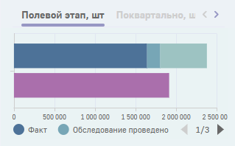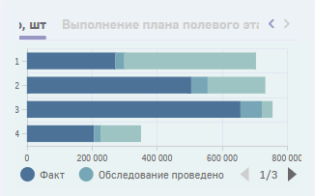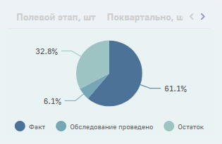
Рисунок 6 – Дэши «Вкладки» полевого этапа

Таблица 1. Описание показателей Блока 1.
Наименование показателя на макете | Описание формулы (алгоритм расчета)
Без КПГ (шт/км) | Рассчитывается как количество работ, для которых договор на выполнение подписан, однако календарный план-график (КПГ) не утвержден (или дата установленная КПГ отсутствует).
% Объем работ по КПГ | Рассчитывается как отношение объема работ, фактически подтвержденных актом обследования («Факт») к плановому объему работ, который должен быть выполнен на текущую дату согласно КПГ, умноженное на 100%.
% Выполнения плана | Рассчитывается как отношение объема работ, фактически подтвержденных актом обследования («Факт»), к общему годовому плану («План»), умноженное на 100%.
Факт | Суммарное количество выполненных работ, по которым уже оформлен и подписан акт обследования. В системе это работы, где заполнено поле «Дата Технического акта».
Обследование проведено | Суммарное количество работ, по которым полевая бригада передала отчет о выполнении, но акт обследования еще не подписан (предварительные данные). В системе это работы, где есть данные о выполнении, но поле «Дата Технического акта» пустое (NULL).
Остаток | Рассчитывается как разница между общим годовым Планом и суммой подтвержденного Факта и проведенных обследований (без акта).
Объём по КПГ | Сумма плановых объемов всех работ (в шт. или км), у которых плановая дата окончания согласно календарному плану-графику (КПГ) наступила или прошла относительно текущей даты анализа.
    - Блок 2: «Камеральный этап»
На рисунке 7 представлен пример макета Блока 2. Изображение носит иллюстративный характер. Возможны расхождения с реализованным дашбордом.

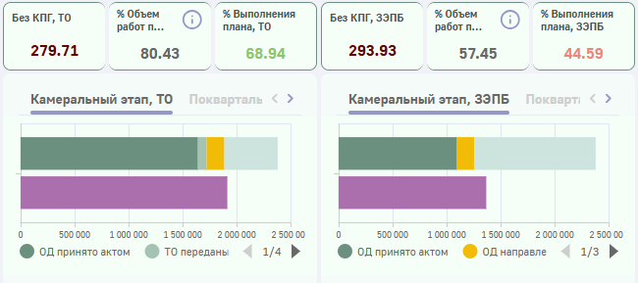
Рисунок 7 – Блок «Камеральный этап»
В верхней части дашборда расположены карточки-индикаторы (KPI), отображающие сводные значения. В KPI отображены следующие показатели:
- Без КПГ
- % Объём работ по КПГ
- % Выполнения плана
Дэш «Вкладки» (рисунок 8) совмещает в себе информацию по следующим визуализациям:
- График «Камеральный этап» – отображены данные ОД принятой актом с начала года по анализируемую дату, количество ТО переданного в ЭО, ОД направленной в ДЭО, а также остатка по объёму работ от годового плана производственной программы.
- График «Поквартально» – отображены данные по фактическим работам и планам производственной программы в разрезе квартала.
- График «% Соотношение» – процентное соотношение фактических работ с остатком от годового плана производственной программы. Данные отображены нарастающим итогом с начала года по анализируемый день.

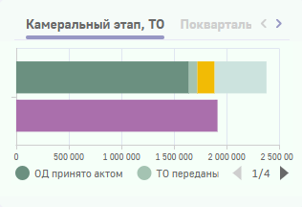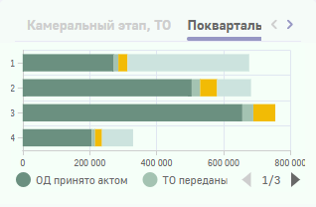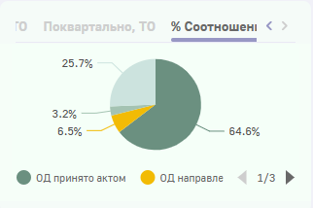
Рисунок 8 – дэши «Вкладки» камерального этапа

Таблица 2. Описание показателей Блока 2.
Наименование показателя на макете | Описание формулы (алгоритм расчета)
Без КПГ, ТО (ЗЭПБ) | Количество работ (в единицах ТО или ЗЭПБ), для которых договор на выполнение подписан, однако календарный план-график (КПГ) не утвержден (или дата установленная КПГ).
% Объем работ по КПГ | Рассчитывается как отношение фактического количества отчётной документации (ОД), принятой актом, к плановому объему работ, который должен быть выполнен на текущую дату согласно КПГ, умноженное на 100%.
% Выполнения плана, ТО (ЗЭПБ) | Процент фактически завершенных работ (принятых заказчиком) от общего годового плана.  (Формула: Факт (ОД принята актом) разделить на План, умножить на 100%).
ОД принято актом | Основной показатель «Факт». Количество работ (ТО или ЗЭПБ), по которым отчетная документация (ОД) проверена заказчиком (ДЭО) и подписан акт приемки. Работа имеет статус «Закрыта».
ОД направлена в ДЭО | Промежуточный статус. Количество работ, по которым отчетная документация сформирована и физически направлена заказчику (в ДЭО) на проверку, но акт приемки еще не подписан (находится на согласовании).
ТО переданы / Полевые данные получены | Промежуточный статус. Количество работ, находящихся в активной фазе обработки: либо получены «сырые» данные от полевых бригад, либо технический отчет (ТО) передан во внешнюю Экспертную организацию (ЭО) для подготовки заключения (ЗЭПБ).
Остаток | Оставшийся объем работ. Рассчитывается как разница между общим Планом и суммой работ, находящихся на стадиях: «ОД принята актом», «ОД направлена в ДЭО» и «ТО переданы в ЭО/Полевые данные получены».
Объём по КПГ | Целевой показатель. Суммарный объем работ, который должен быть выполнен на текущий момент согласно утвержденному календарному плану-графику.
    - Блок 3: «Оперативный план полевого и камерального этапов»
На рисунке 9 представлен пример макета Блока 3. Изображение носит иллюстративный характер. Возможны расхождения с реализованным дашбордом.

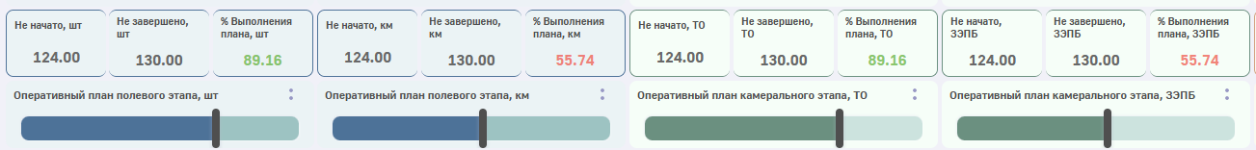
Рисунок 9 – Блок «Оперативный план полевого и камерального этапов»
Данный блок предназначен для оперативного контроля выполнения месячного плана. Визуализация разделена на две части для полевого этапа: работы в единицах штуки (ШТ) и протяженность в шилометрах (КМ). И на две части для камерального: технический отчёт (ТО), заключение экспертизы промышленной безопасности (ЗЭПБ).
В верхней части расположены индикаторы, сигнализирующие о срывах сроков начала и окончания работ, а также общий процент выполнения оперативного плана.
Под карточками KPI расположен график «Весы», позволяющий сопоставить накопленный факт с остатком для выполнения оперативного плана на месяц.

Таблица 3. Описание показателей Блока 3.
Наименование показателя на макете | Описание формулы (алгоритм расчета)
Не начато | Рассчитывается как количество работ, которые должны были начаться согласно оперативному плану, но фактически не начались.
Не завершено | Рассчитывается как количество работ, которые должны были завершиться согласно оперативному плану, но акт по ним еще не подписан.
% Выполнения плана | Отношение фактического объема работ, подтвержденных актом обследования, к плановому объему оперативного плана на месяц, умноженное на 100%.  (Цветовая индикация: зеленый – высокий процент, красный – низкий/критичный).
    - Блок 4: «Финансовое выполнение»
На рисунке 10 представлен пример макета Блока 4. Изображение носит иллюстративный характер. Возможны расхождения с реализованным дашбордом.

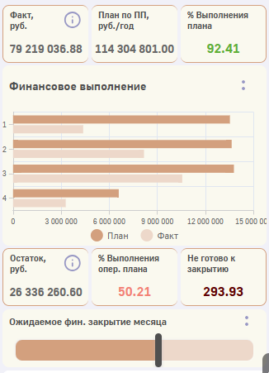
Рисунок 10 – Блок «Финансовое выполнение»

Данный раздел дашборда предназначен для контроля исполнения бюджета и прогнозирования финансовых поступлений. Визуально он разделен на два логических уровня: верхний (стратегический/годовой) и нижний (оперативный/месячный).
Визуализация
- KPI Карточки (сверху): Отображают сводные годовые значения.
  - Факт, руб.: Суммарная стоимость работ, закрытых актами
  - План по ПП, руб./год: Целевое значение согласно Производственной Программе
  - % Выполнения плана: Цветовая индикация (зеленый/красный) в зависимости от достижения целевого порога
- График: Горизонтальная линейчатая диаграмма (Bar Chart) с группировкой по кварталам.
- KPI Карточки (снизу):
- Остаток, руб.: Сумма, которую осталось закрыть до выполнения оперативного плана
- % Выполнения опер. плана: Процент выполнения оперативного прогноза на текущий месяц
- Не готово к закрытию
- График (внизу): Линейная шкала прогресса (график «Весы») позволяет визуально оценить прогресс финансового закрытия текущего месяца относительно оперативного прогноза.
Таблица 4. Описание показателей Блока 4.
Наименование показателя на макете | Описание формулы (алгоритм расчета)
Факт, руб. (Годовой) | Суммарная стоимость выполненных работ с начала года, подтвержденная подписанными актами выполненных работ. Источник – регистр «Продажа услуг».
План по ПП, руб./год | Общая сумма планируемой выручки на год согласно утвержденной Производственной Программе (ПП).
% Выполнения плана | Отношение годового Факта к годовому Плану по ПП, умноженное на 100%.
Остаток, руб. | Разница между годовым Планом по ПП и текущим Фактом. Показывает объем средств, который необходимо закрыть актами до конца года.  (Формула: План - Факт. Если значение < 0, выводить 0).
% Выполнения опер. плана | Отношение суммы фактически подписанных актов в текущем месяце к сумме «Ожидаемого финансового закрытия» (оперативного прогноза) на этот же месяц.
Не готово к закрытию | Стоимостная оценка (или количество) работ, запланированных к финансовому закрытию в текущем месяце, но по которым еще не завершены физические (полевые) или документальные (камеральные) этапы.
    - Блок 5: «Напоминания»
На рисунке 11 представлен пример макета Блока 5. Изображение носит иллюстративный характер. Возможны расхождения с реализованным дашбордом.

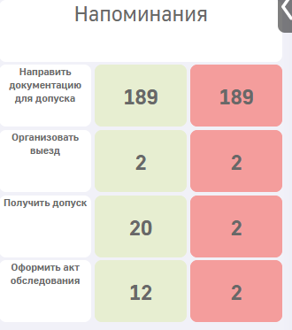
Рисунок 11 – Блок «Напоминания»
Данный блок предназначен для оперативного управления сроками выполнения полевых работ. Основная цель – заблаговременно предупреждать ответственных сотрудников о предстоящих задачах и фиксировать просроченные действия, чтобы предотвращать критические ситуации.
Визуализация.
- Тип визуализации: Матрица индикаторов.
- Строки (Этапы): Перечень последовательных этапов полевых работ (от отправки документов для допуска до оформления акта).
- Столбцы (Статусы):
  - План: Объем задач, которые необходимо выполнить в ближайшие дни согласно оперативному плану.
  - Пропущено: Количество задач, по которым истек регламентированный срок выполнения, но в системе отсутствует отметка о завершении.
Таблица 5. Описание показателей Блока 5.
Наименование строки (Этап) | Алгоритм расчета: Колонка «План» | Алгоритм расчета: Колонка «Пропущено»
Направить документацию для допуска | Количество работ (Сводного кода объекта ремонта XYZ), у которых плановая дата направления документов (согласно оперативному плану) выпадает на ближайшие 7 дней от текущей даты. | Количество работ, где плановая дата направления документов уже прошла, но информация о фактической отправке в систему не внесена.
Организовать выезд | Количество работ (Сводного кода объекта ремонта XYZ), по которым бригада должна прибыть на объект в ближайшие 7 дней согласно плановым датам в оперативном плане. | Количество работ, где плановая дата заезда прошла, но в системе не зафиксирован факт выезда бригады.
Получить допуск | Количество работ (Сводного кода объекта ремонта XYZ), по которым планируется получение допуска в ближайшие 7 дней. | Количество работ, где плановая дата получения допуска прошла, но фактическая отметка о получении допуска в системе отсутствует.
Оформить акт обследования | Равно количеству работ (Сводного кода объекта ремонта XYZ), имеющих статус «Обследование проведено» (физически выполнены, но акт не подписан). | Количество работ, которые находятся в статусе «Обследование проведено» более трех дней, но подписанный акт обследования в системе отсутствует.
    - Блок 6: «Нагрузка ресурсов»
На рисунке 12 представлен пример макета Блока 6. Изображение носит иллюстративный характер. Возможны расхождения с реализованным дашбордом.

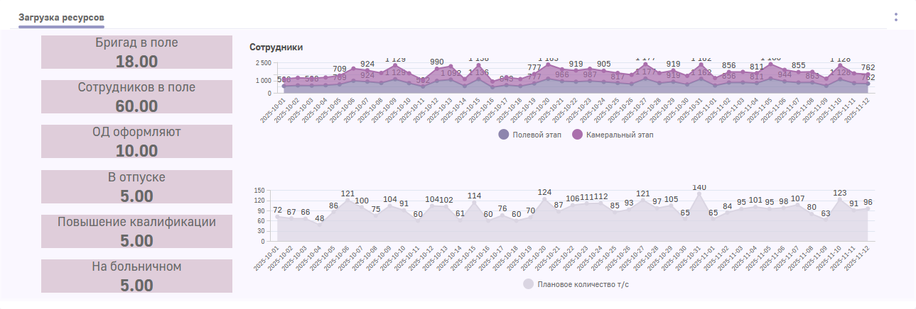
Рисунок 12 – Блок «Нагрузка ресурсов»
Данный блок предназначен для мониторинга кадрового и технического обеспечения производственного процесса. Он позволяет оценить текущее распределение сотрудников между полевыми и камеральными работами, а также отслеживать использование транспортных средств (Т/С) в динамике.
В левой части экрана расположена панель индикаторов, фиксирующая фактическое состояние ресурсов на текущую дату анализа.
Таблица 6. Описание показателей Блока 6.
Наименование показателя на макете | Описание формулы (алгоритм расчета)
Бригад в поле | Фактическое количество сформированных бригад, находящихся на выезде (на объектах заказчика) на дату анализа.  (Источник: «Формирование выезда бригады», признак «Проведен» = Да).
Сотрудников в поле | Количество сотрудников, фактически задействованных в полевых работах на дату анализа.  (Сумма людей в составе бригад, находящихся на выезде. Источник: «Формирование выезда бригады», признак «Проведен» = Да).
ОД оформляют | Количество сотрудников, задействованных в камеральном этапе (подготовка отчетной документации) на дату анализа.  (Источник: «Формирование выезда бригады», «Выполнение камеральных работ», признак «Проведен» = Да).
В отпуске | Количество сотрудников, у которых на дату анализа стоит статус «Отпуск» в справочнике «Состояние сотрудников».
Повышение квалификации | Количество сотрудников, временно отсутствующих по причине прохождения обучения или курсов повышения квалификации на дату анализа в справочнике «Состояние сотрудников».
На больничном | Количество сотрудников, отсутствующих по причине временной нетрудоспособности (больничный лист) на дату анализа в справочнике «Состояние сотрудников».

В правой части расположены временные диаграммы, отображающие изменение загрузки ресурсов по дням в течение отчетного периода (месяца).
Визуализация:
Диаграмма «Области-Штабели»: «Сотрудники»
- Оси:
  - Ось X: Даты (календарные дни месяца).
  - Ось Y: Количество сотрудников (чел.).
- Серии данных:
  - полевой этап: отображает динамику количества сотрудников, занятых на объектах;
  - камеральный этап: отображает динамику количества сотрудников, занятых работой по оформлению отчетной документации.
- Назначение: позволяет увидеть пиковые нагрузки и перераспределение рабочей силы между этапами производства в течение месяца.
Диаграмма «Области-Штабели»: «Транспортные средства»
- Оси:
  - Ось X: Даты.
  - Ось Y: Количество единиц техники (шт.).
- Серии данных: плановое количество т/с. Показывает запланированную потребность в автомобилях на каждый день месяца согласно графику выездов.
- Примечание: фактические данные по Т/С отсутствуют в системе, поэтому график строится на плановых значениях.
    - Блок 7: «Детализация»
В нижней части дашборда расположена панель с интерактивными вкладками (рядом с «Нагрузка ресурсов»), обеспечивающая глубокий аналитический спуск в ключевые аспекты проекта. Каждая вкладка содержит сводную таблицу, сконфигурированную для детального анализа одного из процессов.
Детализация полевого этапа.
Данная сводная таблица предоставляет инструмент для мониторинга и контроля физического выполнения полевых работ, позволяя гибко анализировать плановые и фактические показатели (рисунок 13).

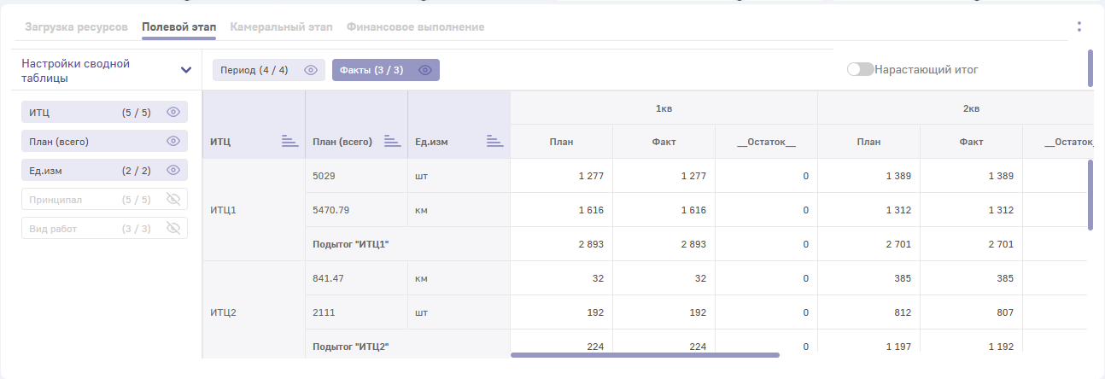
Рисунок 13 – Сводная таблица детализации полевого этапа
Структура данных:
  - Измерения (Группировка): ИТЦ, Принципал, Вид работ, Период. В будущем планируется добавление разреза «Направление деятельности», однако на текущий момент данный реквизит отсутствует в системе 1С.
  - Меры (Показатели):
    - План: запланированный объем работ.
    - Факт: фактически выполненный объем.
    - Остаток: нормативный объем к завершению. Рассчитывается как План - Факт. Для исключения перевыполнения из расчетов, отрицательные значения остатка автоматически приводятся к нулю.
Ключевая аналитическая функция – «Нарастающим итогом»:
Пользователь может переключать режим отображения данных, что открывает два принципиальных ракурса анализа:
- Без нарастающего итога: Анализ данных строго в разрезе выбранного квартала. Позволяет оценить квартальную динамику и выполнение плана в каждом отдельном периоде.
- Нарастающим итогом: Данные аккумулируются с начала года (1 квартал → 1 полугодие → 9 месяцев → Год). Этот режим предназначен для контроля общего прогресса проекта и оценки выполнения годовых плановых показателей на любую дату.
Детализация камерального этапа.
Сводная таблица (рисунок 14) сфокусирована на камеральном этапе для анализа выполнения плановых данных и соотношения с фактически работами.

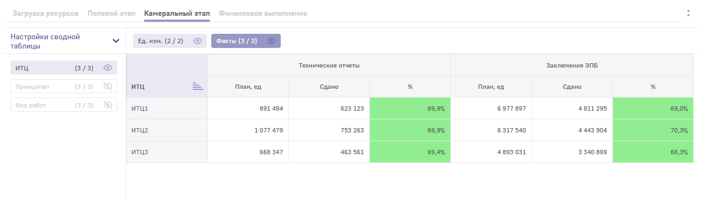
Рисунок 14 – Сводная таблица детализации камерального этапа
Структура данных:
  - Измерения (Группировка): ИТЦ, Принципал, Вид работ. В будущем планируется добавление разреза «Направление деятельности», однако на текущий момент данный реквизит отсутствует в системе 1С.
  - Меры (Показатели):
    - План: плановый объем работ к сдаче.
    - Сдано: фактически принятый объем.
    - % выполнения: ключевой показатель эффективности (KPI), рассчитываемый по формуле: Сдано / План * 100%.
Аналитическая функция «Нарастающим итогом»:
- Режим выключен: В столбце «Сдано» отражаются работы, принятые именно на анализируемую дату. Это позволяет оценить ежедневную или текущую операционную активность.
- Режим включен: В столбце «Сдано» отображается суммарный объем работ, принятых с начала календарного года по анализируемую дату. Режим предназначен для оценки общего хода камерального этапа в рамках года.
Детализация финансового выполнения.
Финансовая сводная таблица (рисунок 15) дает целостную картину освоения бюджетных средств, совмещая фактические данные и прогнозные значения.

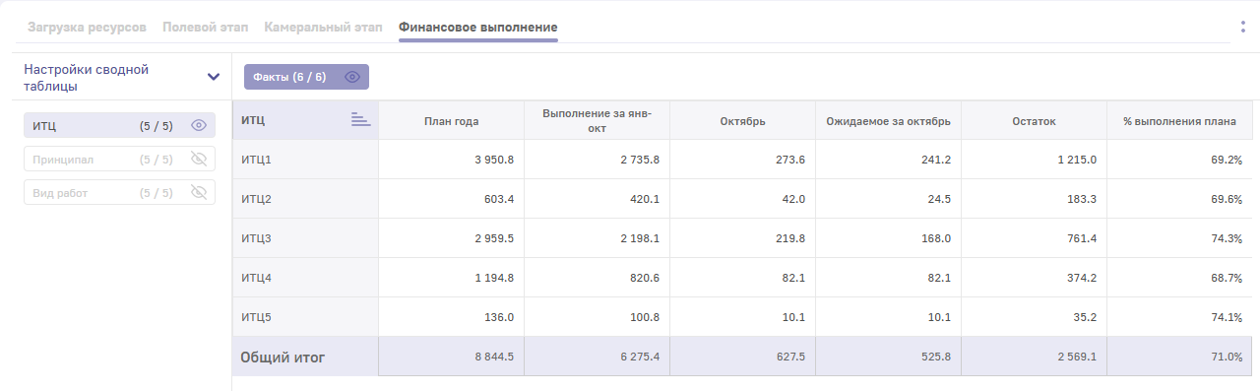
Рисунок 15 – Сводная таблица детализации финансового выполнения
Структура данных:
  - Измерения (Группировка): ИТЦ, Принципал, Вид работ. В будущем планируется добавление разреза «Направление деятельности», однако на текущий момент данный реквизит отсутствует в системе 1С.
  - Меры (Показатели):
    - План года: утвержденный годовой бюджет по производственной программе.
    - Выполнение за январь–[анализируемый месяц]: фактическое освоение средств с начала года (нарастающий итог).
    - Выполнение за [анализируемый месяц]: фактическое освоение средств в отчетном месяце.
    - Ожидаемое выполнение за [анализируемый месяц]: прогнозная оценка освоения на конец отчетного месяца.
    - Остаток от плана года: нераспределенный объем бюджета. Рассчитывается как План года - Выполнение за январь–[анализируемый месяц].
    - % Выполнения плана года: выполнение за январь–[анализируемый месяц] / План года * 100%.
При реализации дашборда необходимо учесть следующую детализацию оперативного плана (рисунок 16):

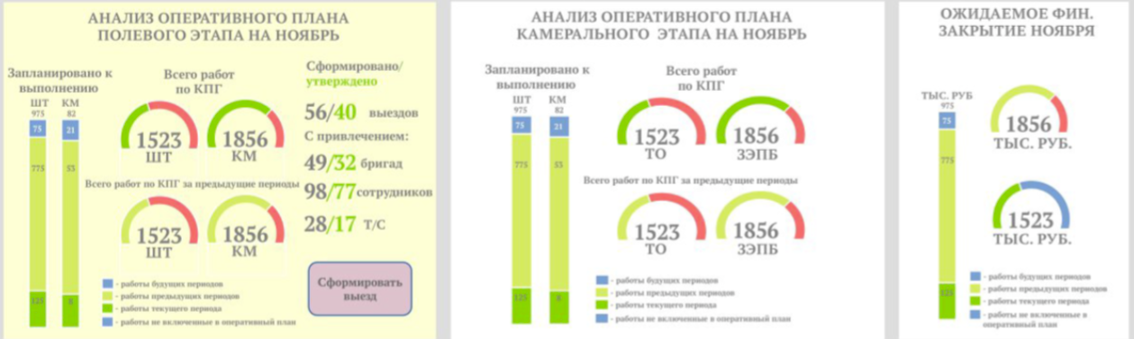
Рисунок 16 – Детализация оперативного плана
KPI количества выездов, бригад, сотрудников, т/с должны иметь соответствующие статусы в системе 1С: «Сформировано», «Утверждено» – на текущий момент такая информация в системе отсутствует. Сейчас при формировании такого распределения необходимо определять проведён ли документ «Формирование выезда бригады», если документ проведен, то данные относятся к признаку «Утверждено», если не проведен – «Сформировано».
Должна выводиться информация по работам будущих и предыдущих периодов, а также информация по работам, не включенным в оперативный план.
«Работы будущих периодов» – планируемые работы по КПГ от текущего месяца до конца анализируемого года. Например, если у пользователя текущий анализируемый месяц октябрь, то в данный показатель попадают работы за ноябрь-декабрь.
«Работы предыдущих периодов» – планируемые работы по КПГ с начала анализируемого года до текущего месяца, которые ещё не были выполнены на анализируемый день. Например, если у пользователя текущий анализируемый месяц октябрь, то в данный показатель попадают работы за январь-сентябрь.
«Работы текущего периода» – плановые работы по КПГ на анализируемый месяц.
«Работы, не включенные в оперативный план» – плановые работы по КПГ на анализируемый месяц, однако не включенные в оперативный план.
Детализация нагрузки ресурсов.
Детализация представлена в виде таблиц с отображением нагрузки сотрудников в процентном выражении в разрезе месяцев (рисунок 17). Это позволяет определить равномерность нагрузки сотрудников в течении года, а также определить пиковые месяцы нагрузки при дальнейшем планировании распределения работ.

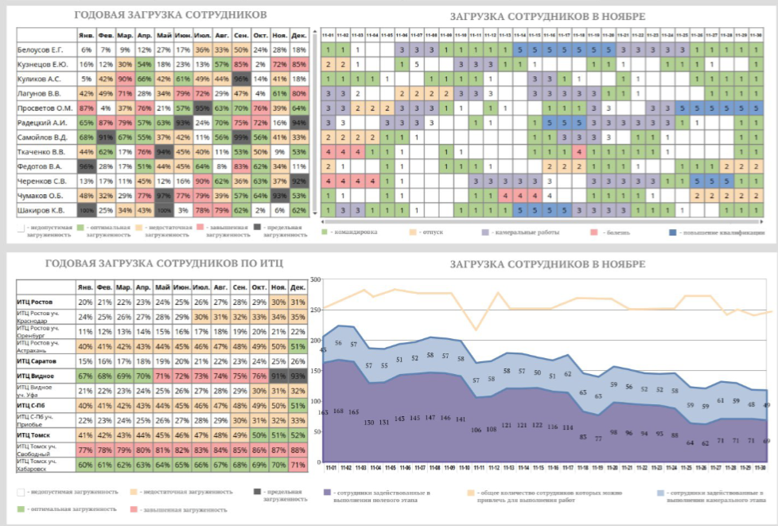
Рисунок 17 – Детализация нагрузки ресурсов
Для реализации данных таблиц необходимо учитывать следующие меры и измерения:
- Измерения: ФИО Сотрудника, ИТЦ, Участок ИТЦ, Месяц.
- Меры (Показатели): % Нагрузка сотрудника = Количество дней нагрузки по документу «Формирование выезда бригады» / Количество рабочих дней месяца * 100%.
Цветовая раскраска зависит от установленной нормы:
- Белый – недопустимая загруженность (0-29%).
- Оранжевый – недостаточная загруженность (30-50%).
- Зеленый – оптимальная загруженность (51-70%).
- Красный – завышенная загруженность (71-90%).
- Черный – предельная загруженность (91-100%).
  - ОПИСАНИЕ ДАШБОРДА №2: «ПОЛЕВОЙ ЭТАП»
Полевой этап – это первоначальная стадия основного производственного процесса компании, представляющая собой техническое диагностирование опасных производственных объектов.
Ключевая характеристика: работы выполняются непосредственно на территории заказчика с выездом специализированных бригад.
Процесс полевого этапа представляет собой последовательность взаимосвязанных шагов, от планирования до полного документального подтверждения выполненных работ. Его можно разделить на три ключевых фазы: подготовительную, основную (полевую) и заключительную (документальную).
Фаза 1: подготовительная (Планирование и Организация).
Прежде чем бригада выедет на объект, осуществляется тщательная подготовка:
- На основании Календарного Плана-Графика (КПГ) формируется Оперативный План на конкретный месяц. В нём для каждой работы (строки объектного плана) указываются конкретные даты для ключевых этапов. На данном этапе также формируется и согласовывается итоговый состав бригады, закрепляется транспортное средство и оборудование.
- За 14 дней до планируемого выезда ответственный исполнитель должен направить документацию для получения допуска на объект заказчику. Этот этап фиксируется в системе, и его просрочка является первым сигналом о возможном срыве сроков.
Фаза 2: основная (Проведение работ на объекте).
- Фаза инициируется физическим выездом полевой бригады к месту проведения работ. Прибытие на объект является первой контрольной точкой процесса.
- Бригада предоставляет подготовленные документы представителю заказчика и получает официальное разрешение на начало работ («Получение допуска»). Факт получения допуска немедленно фиксируется в мобильном приложении и синхронизируется с основной системой.
- После этого начинается непосредственное проведение технического диагностирования (ТД). Полевая бригада выполняет все необходимые измерения, осмотры и исследования в соответствии с производственной программой.
- По завершении работ каждого дня (или всего объема работ по объекту) руководитель бригады через мобильное приложение передает информацию о выполнении. В системе работа переходит в статус «Обследование проведено». Важно понимать, что на этом этапе данные являются предварительными и основаны только на отчете бригады, без документального подтверждения заказчика.
Фаза 3: заключительная (Документальное оформление и закрытие).
После физического завершения работ процесс переходит в документальную плоскость:
- В течение трех дней с момента завершения полевых работ должен быть оформлен и подписан «Акт обследования». Этот документ является основным доказательством выполнения работ для заказчика.
- Как только акт подписан всеми сторонами и его скан-копия загружена в систему, работа официально переходит в статус «Проведение работ подтверждено актом». Это финальное и документально подтвержденное состояние полевого этапа.
Параллельно с оформлением акта или сразу после него, результаты технического диагностирования (полевые данные) должны быть направлены исполнителям камерального этапа. Это запускает следующий виток производственного процесса – подготовку технического отчета.

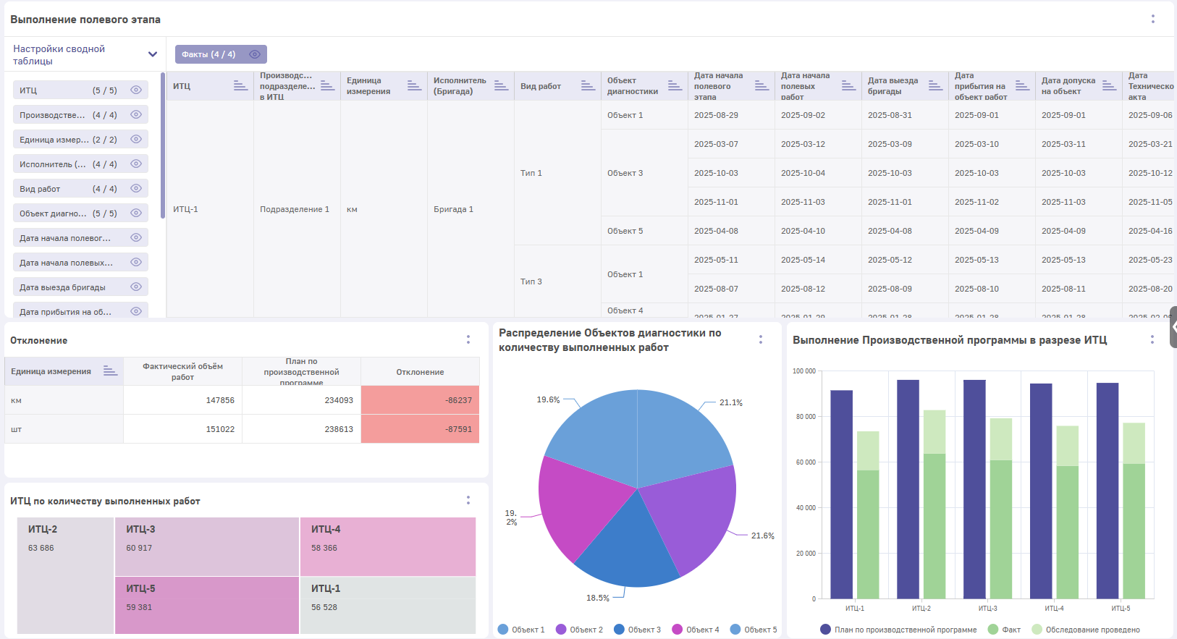
Рисунок 18 – Пример реализации дашборда «Полевой этап»
Данный дашборд предназначен для углубленного анализа данных и поиска причин отклонений на уровне конкретных записей и исполнителей. Визуализация строится по принципу «от общего к частному», совмещая сводную статистику с детализированным реестром.
- Детализированная сводная таблица. В верхней части экрана расположен основной инструмент анализа – интерактивная сводная таблица. Она позволяет пользователю произвольно настраивать измерения (строки) и просматривать реестр работ с детализацией до конкретного ИТЦ (Инженерно-технического центра), производственного подразделения и бригады.
- Блок анализа отклонений и выполнения плана. Нижняя часть дашборда должна быть дополнена тремя специализированными графическими виджетами, которые обеспечивают визуальную интерпретацию табличных данных.
Виджет 1: выполнение годового плана по кварталам.
Представляет собой горизонтальную столбчатую диаграмму, где по оси Y отложены номера кварталов (1, 2, 3, 4), а по оси X – объемы работ в физическом выражении.
- Факт (темно-синий): подтвержденные актами объемы.
- Обследование проведено (светло-голубой).
- Остаток (серый): невыполненная часть годового плана. Данная визуализация позволяет оценить равномерность выполнения производственной программы в течение года и выявить риски невыполнения годовых обязательств уже на ранних стадиях.
Виджет 2: распределение ДО по объему выполненных работ на дату. Круговая диаграмма, сегменты которой отражают структуру выполненного диагностического обследования (ДО) в разрезе типов объектов или видов работ. Размер сегмента пропорционален вкладу конкретной категории в общий объем выполнения.
Виджет 3: выполнение Производственной программы в разрезе ИТЦ. Вертикальная столбчатая диаграмма, сравнивающая эффективность различных филиалов. Каждый столбец соответствует конкретному ИТЦ, а его высота определяется накопленным фактом. Виджет служит инструментом для выявления отстающих подразделений, требующих управленческого вмешательства.
  - ОПИСАНИЕ ДАШБОРДА №3: «КАМЕРАЛЬНЫЙ ЭТАП»
Камеральный этап – это второй ключевой этап производственного процесса, следующий после полевого этапа, направленный на обработку полученных данных и формирование финальной отчетной документации.
Основная цель: подготовка технического отчёта и/или заключения экспертизы промышленной безопасности.
Процесс камерального этапа представляет собой сложную, многоуровневую последовательность действий по преобразованию «сырых» данных полевого этапа в финальные.
Фаза 1: инициализация и запуск (Передача и прием данных).
Процесс начинается только после успешного завершения полевого этапа.
- Запускающим триггером является перевод работы в статус «Полевой этап завершен» и физическая передача результатов технического диагностирования (ТД) от полевой бригады в камеральный отдел.
- Руководитель направления или начальник камерального отдела назначает конкретного исполнителя — инженера или специалиста, который будет отвечать за подготовку технической документации по этому объекту. С этого момента за работу несет ответственность назначенный сотрудник.
Фаза 2: подготовка и анализ (Создание технического отчета).
Это основная фаза, где данные превращаются в структурированный отчет.
- Исполнитель проводит тщательный анализ и обработку полученных полевых данных.
- На основе анализа формируется Технический отчет (ТО) — основной документ, который детально описывает состояние объекта, результаты диагностики и выводы. В системе фиксируются даты начала и окончания работы над ТО.
- Соотношение ТО и ЗЭПБ не является соотношением «один к одному». Один технический отчет может служить основой для нескольких заключений, и наоборот, для одного заключения может потребоваться несколько тех. отчетов.
Фаза 3: экспертная оценка (Работа с внешней организацией).
Данная фаза требует взаимодействия с внешними контрагентами.
- Подготовленный и согласованный внутри компании Технический отчет передается в Экспертную организацию (ЭО).
- В системе обязательно фиксируется дата передачи ТО в ЭО. Экспертная организация на основании полученного ТО готовит Заключение экспертизы промышленной безопасности (ЗЭПБ).
Фаза 4: финализация и закрытие (Приемка заказчиком).
Финальная фаза, в которой документы обретают юридическую силу и происходит финансовое закрытие.
- Комплект Отчетной документации (ОД), включающий и ТО, и ЗЭПБ, передается конечному заказчику — Дочернему экспертному обществу (ДЭО). ДЭО подтверждает получение отчетной документации подписанием акта приема передачи отчетной документации. Работа переходит в статус «Закрыта», и это является основанием для ее финансового закрытия.

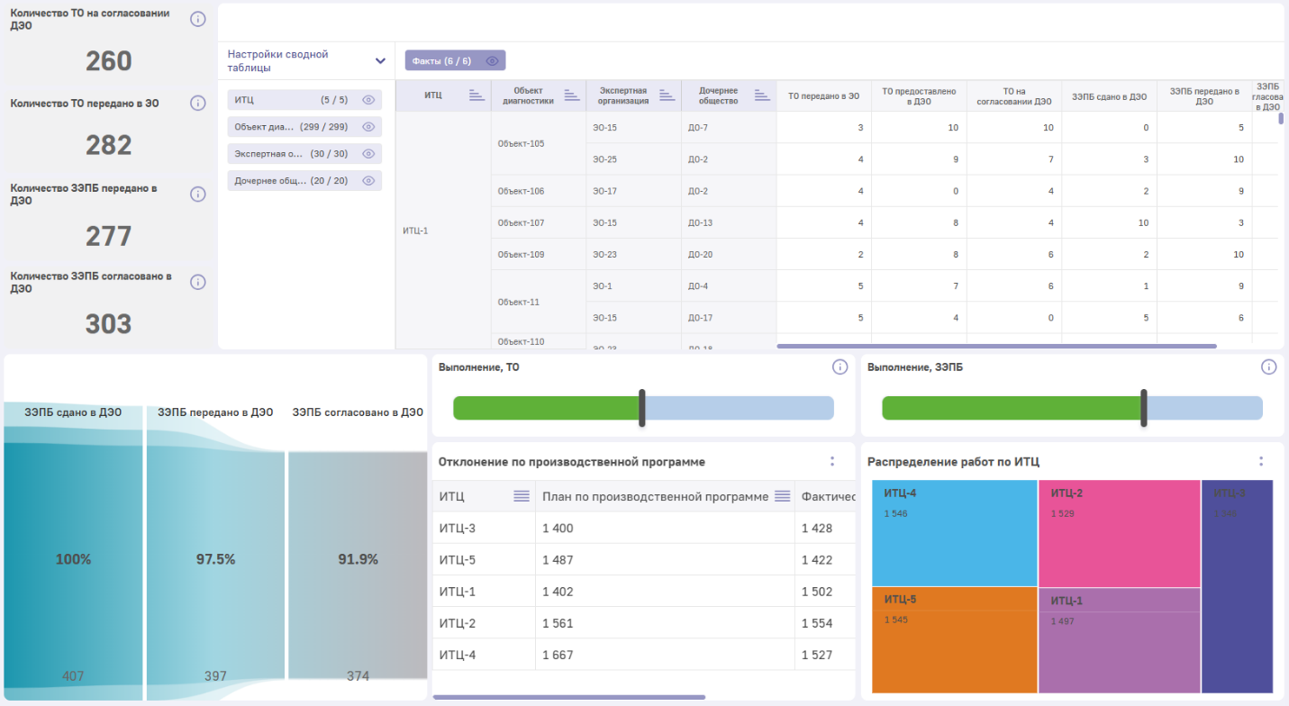
Рисунок 19 – Пример реализации дашборда «Камеральный этап»

Дашборд организован по принципу аналитического центра управления. В верхней левой части расположены 8 интерактивных KPI-карточек, которые позволяют мгновенно оценить статус выполнения производственной программы по состоянию на выбранную дату.
Ключевые показатели камерального этапа:
- План ТО на дату: суммарный объем технических отчетов, которые должны быть завершены к текущему моменту согласно КПГ.
- Кол-во ТО принято актом: фактически закрытые работы по ТО (статус «Факт»).
- Кол-во ТО направлено в ЭО: объем документов, находящихся на внешней экспертизе.
- Кол-во ТО передано в ДЭО: отчеты, направленные на согласование в ДЭО.
- План ЗЭПБ на дату: Плановый объем заключений экспертизы согласно графику.
- Кол-во ЗЭПБ принято актом: Фактическое выполнение по линии ЗЭПБ.
- Кол-во ЗЭПБ направлено в ДЭО: Заключения, находящиеся на проверке в дочернем обществе.
- Выбранная дата: Текущий временной срез анализа.
Сводная таблица «Факты».
Центральный аналитический блок представляет собой расширенную сводную таблицу, которая объединяет расчетные показатели.
Структура столбцов таблицы:
- Аналитические разрезы: ИТЦ (Инженерно-технический центр), Участок.
- Плановые показатели
- Фактические показатели (ТО)
- Фактические показатели (ЗЭПБ)
Такая структура позволяет контролировать не только итоговое выполнение годового плана, но и соблюдение ритмичности работ в рамках календарного графика.
Нижняя часть дашборда содержит два масштабных графических виджета, построенных по типу горизонтальных столбчатых диаграмм.
Виджет 1: Состояние по ТО на выбранную дату.
Визуализирует прохождение технических отчетов через все стадии жизненного цикла.
Виджет 2: Состояние по ЗЭПБ на выбранную дату.
Имеет аналогичную структуру, но сфокусирован на заключениях экспертизы промышленной безопасности. Позволяет визуально определить «узкие места» в процессе согласования документации в ДЭО.
  - ОПИСАНИЕ ДАШБОРДА №4: «ЗАГРУЗКА РЕСУРСОВ»
Дашборд «Загрузка ресурсов» является ключевым инструментом для руководителей производственных подразделений и ресурсных менеджеров. Процесс технического диагностирования характеризуется высокой зависимостью от доступности квалифицированного персонала и спецтехники.
Бизнес-процесс подразумевает ротацию сотрудников между двумя фазами:
- Полевой этап: Работы на удаленных объектах, требующие командирования, формирования бригад и закрепления транспортных средств (Т/С).
- Камеральный этап: Офисная работа по обработке данных и формированию отчетной документации (ОД), следующая сразу за возвращением с поля.
Основная цель дашборда – обеспечить прозрачность использования человеческих и технических ресурсов, контролировать баланс между «полем» и «офисом», а также оперативно выявлять риски нехватки персонала из-за отпусков или болезни.

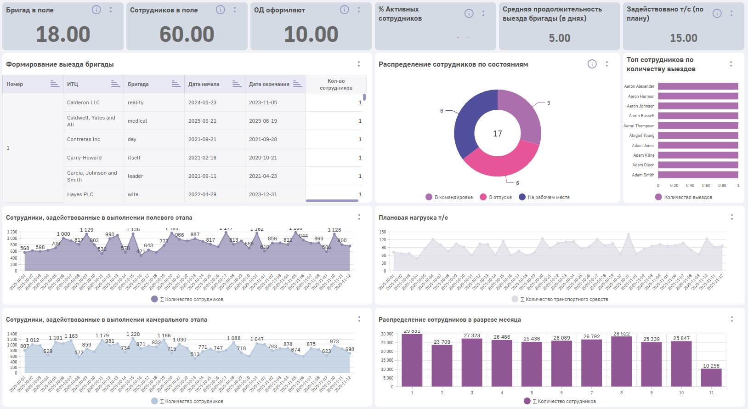
Рисунок 20 – Пример реализации дашборда «Загрузка ресурсов»
Панель оперативных KPI ресурсов.
Верхняя часть дашборда содержит 6 ключевых индикаторов, фиксирующих состояние сотрудников и техники на выбранную дату.
- Бригад в поле.
- Сотрудников в поле.
- Других сотрудников.
- % Активных сотрудников.
- Средняя продолжительность выезда бригады (в днях): усредненный показатель длительности командировок.
- Задействовано т/с (по плану.
Средняя часть интерфейса разделена на три функциональных зоны:
1 Таблица «Выезды на текущий день».
Предоставляет детализированный список активных командировок.
- Номер выезда: уникальный идентификатор документа формирования бригады.
- Выезд с / Выезд по: точные плановые сроки нахождения сотрудников на объекте.
- Сотрудники: список специалистов, входящих в состав конкретной бригады.
2 Кольцевая диаграмма «Распределение сотрудников по состояниям».
Отображает структуру персонала на текущий день:
- Работа;
- Командировка;
- Отпуск;
- Болезнь;
- Остальные.
3 Блок контроля качества данных (Ошибки).
Правая боковая панель содержит индикаторы-счетчики для оперативного выявления некорректно введенной информации:
- Ошибки в выездах;
- Ошибки в транспортных средствах;
- Ошибки в датах (пересечения периодов и т.д.).
Нижняя часть дашборда содержит четыре графика, позволяющих оценить изменение нагрузки в течение месяца.
- Сотрудники, задействованные в выполнении полевого этапа: областная диаграмма, показывающая распределение выездов бригад.
- Плановая нагрузка т/с: динамика потребности в т/с на каждый день месяца.
- Остальные активные сотрудники: мониторинг численности персонала, работающего вне полевого этапа.
- Активных сотрудников в разрезе месяца: Столбчатая диаграмма, демонстрирующая долю эффективно задействованного персонала по дням месяца.
- ТРЕБОВАНИЯ К ИНФОРМАЦИОННОЙ БЕЗОПАСНОСТИ
СЦ должна соответствовать требованиям законодательства Российской Федерации в области информационной безопасности, а также корпоративным стандартам
ПАО «Газпром» и АО «Газпром диагностика» по защите информации.
  - Общие требования к информационной безопасности
Основными требования к информационной безопасности по созданию Ситуационного центра АО «Газпром диагностика» являются:
- СЦ должен функционировать в закрытом контуре;
- должна быть обеспечена конфиденциальность, целостность и доступность данных производственной программы, финансовой информации и данных о ресурсах;
- поддержка разграничения доступа на уровне отдельных дашбордов.
  - Аудит событий безопасности
В составе Ситуационного центра на платформе Luxms BI должна быть предоставлена возможность полнофункционального аудита событий безопасности.
Атлас «Аудит событий безопасности» обеспечивает:
- ведение единого журнала событий безопасности (вход/выход пользователей, изменение прав, административные действия, выгрузка файлов и др.);
- мониторинг активных сессий с возможностью их принудительного завершения;
- просмотр событий администраторов системы;
- фильтрацию, поиск и выгрузку событий файлов в формате .xlsx;
- автоматическое управление сроками хранения записей журнала.
  - Обработка и хранение информации, составляющей коммерческую тайну и иной конфиденциальной информации
В Системе планируется обработка и хранение информации ограниченного доступа (персональные данные) и коммерческая тайна.
- ТРЕБОВАНИЯ ПО ИМПОРТОЗАМЕЩЕНИЮ
Разработка, внедрение и промышленная эксплуатация Ситуационного центра АО «Газпром диагностика» должны полностью соответствовать политике импортозамещения, проводимой в Российской Федерации, и требованиям ПАО «Газпром» по использованию отечественного программного обеспечения.
СЦ должен быть разработан на базе российской аналитической платформы Luxms BI, которая является полноценным отечественным решением и внесена в Единый реестр российских программ для электронных вычислительных машин и баз данных Министерства цифрового развития, связи и массовых коммуникаций Российской Федерации (реестровая запись № 3366 от 03.05.2017).

